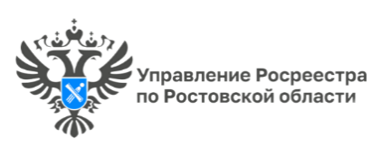
Пресс-релиз 29.09.2025

Эксперты региональных Управления Росреестра и Роскадастра в Ростовской области приняли участие в обучающем семинаре

26 сентября в режиме видеоконференцсвязи прошел обучающий семинар для сотрудников МФЦ.
Семинар состоялся на площадке Уполномоченного МФЦ по адресу: ул. Береговая, 8, оф. 613 с участием представителей Управления Росреестра по Ростовской области – Ирины Москалюк, филиала ППК «Роскадастр» по Ростовской области – Карины Поповой, Уполномоченного МФЦ – Дарьи Скороходовой, а также городских и районных МФЦ Ростовской области.
На мероприятии обсуждались вопросы взаимодействия при оказании услуги получения заявителями невостребованных документов, переданных на архивное хранение в филиал ППК «Роскадстр» по Ростовской области.
В этой связи напоминаем о способах получения заявителями невостребованных документов:
- в порядке курьерской доставки невостребованных документов работником Роскадастра (тел. для справок 8(863)210-70-08, доб. 5 и на сайте https://kadastr.ru/services/nevostrebovannye-dokumenty/),
- в любом офисе МФЦ.

Для справки:
Невостребованные документы – документы, сформированные по итогам рассмотрения заявления о государственном кадастровом учете и (или) государственной регистрации прав и других заявлений в сфере государственного кадастрового учета и государственной регистрации прав, не полученные в установленном порядке заявителями, а также при принятии решения о возврате документов без рассмотрения.

